PB DE INGLÊS
(manhã)

1/5
Nota

UNIDADE:_
PROFESSOR: 3º BIMESTRE/2010

ALUNO(A):
Nº

TURMA: 3° ano Ensino Fundamental DATA: /_ /_

Total: 100 pontos
A T E N Ç Ã O
 Preencha o cabeçalho de todas as páginas de sua prova.
 Não utilize corretor líquido e máquina de calcular.
 Evite pedir material emprestado durante a prova.
 Evite falar ou fazer barulho durante a prova, pois poderá atrapalhar seus amigos.
 Tenha capricho com sua letra.
Faça a prova com calma, pensando bem antes de responder as questões. Não se esqueça de revê-las, antes de entregá-la.

Questão 01: (10 pontos)

- 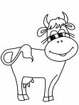Complete the sentences writing the names of the animals in English and color them according to the underline words. ( Complete as frases escrevendo os nomes dos animais em Inglês e depois pinte-os de acordo com as palavras sublinhadas: )

- Where is the black __ _ _ _?

(vaca)

- Where is the green ?

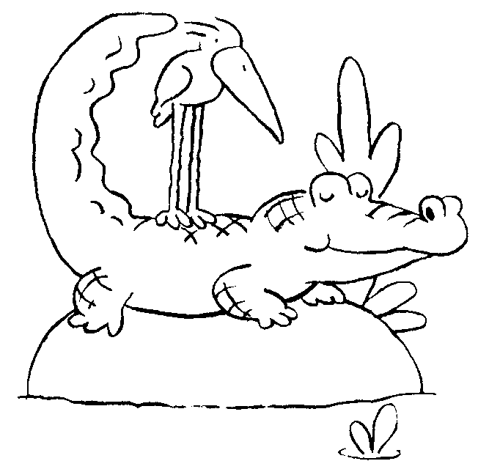(jacaré)

prova.pb.ingles.3ano.manha.3bim.doc-SG-MS

  - Observe the pictures and match correctly: ( Observe as figuras e correlacione corretamente:)

- 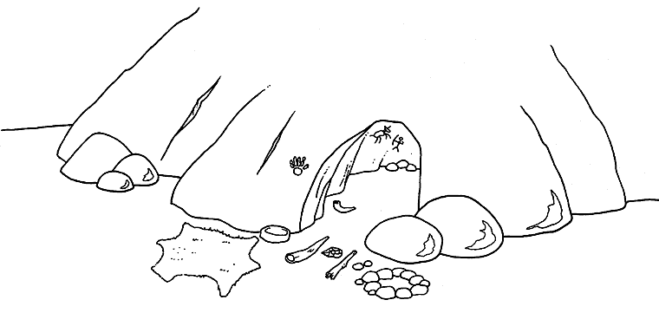( 1 ) Tree ( )

(caverna)

- ( 2 ) Cave ( ) 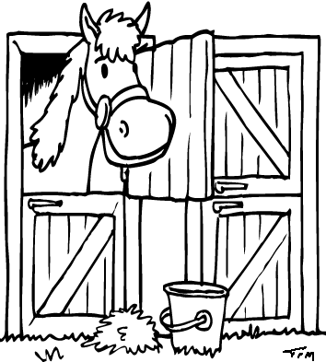
(estábulo)

- ( 3 ) Box ( ) 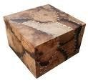

(caixa)

- ( 4 ) Stable ( ) 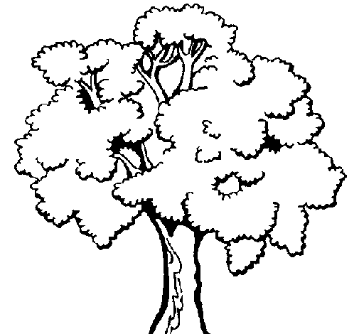
(árvore)

  - Write the names in the correct places: ( Escreva os nomes nos lugares corretos:)

a) 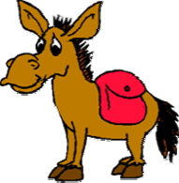 b) 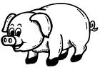

_ _ _ _ _

c) 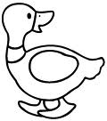 d) 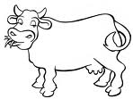

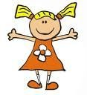 _ _ _ _ _ _

DUCK DONKEY COW PIG

Questão 04: ( 20 pontos )

  - Observe the pictures and complete with: IN, ON or UNDER. ( Observe as frases e complete com: IN, ON ou UNDER.

- The fishes are _ the lake. ( embaixo ) 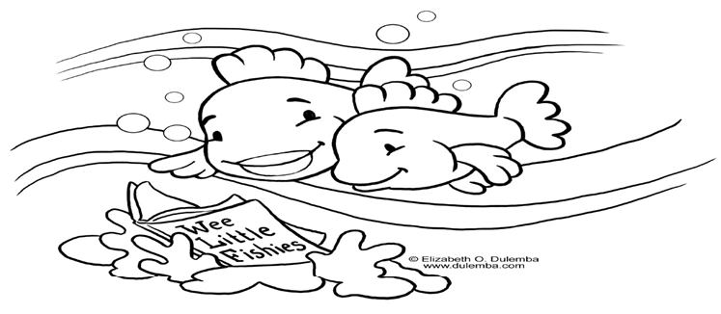

- 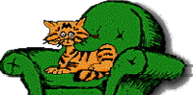The cat is the sofa. ( em cima )

- Puff is _ _ the cave. ( dentro ) 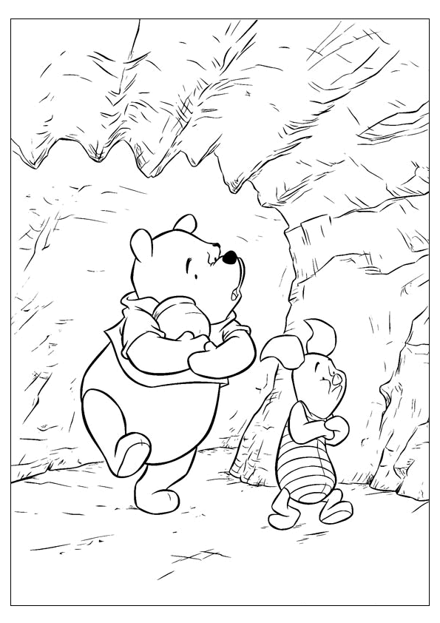

- 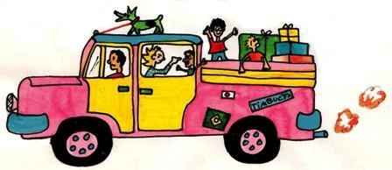The family is the car. ( dentro )

Questão 05: ( 20 pontos )

  - Observe the pictures and circle the correct names: ( Observe as figuras e circule os nomes corretos:)

a) 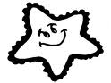 star - box - hat

b) 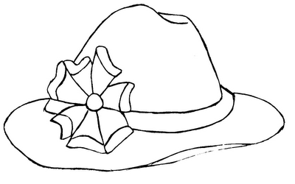 star - hat - box

Questão 06: ( 10 pontos )

  - Draw according to the sentence: ( Desenhe de acordo com a frase: )

a) The gray elephant is in the lake.

